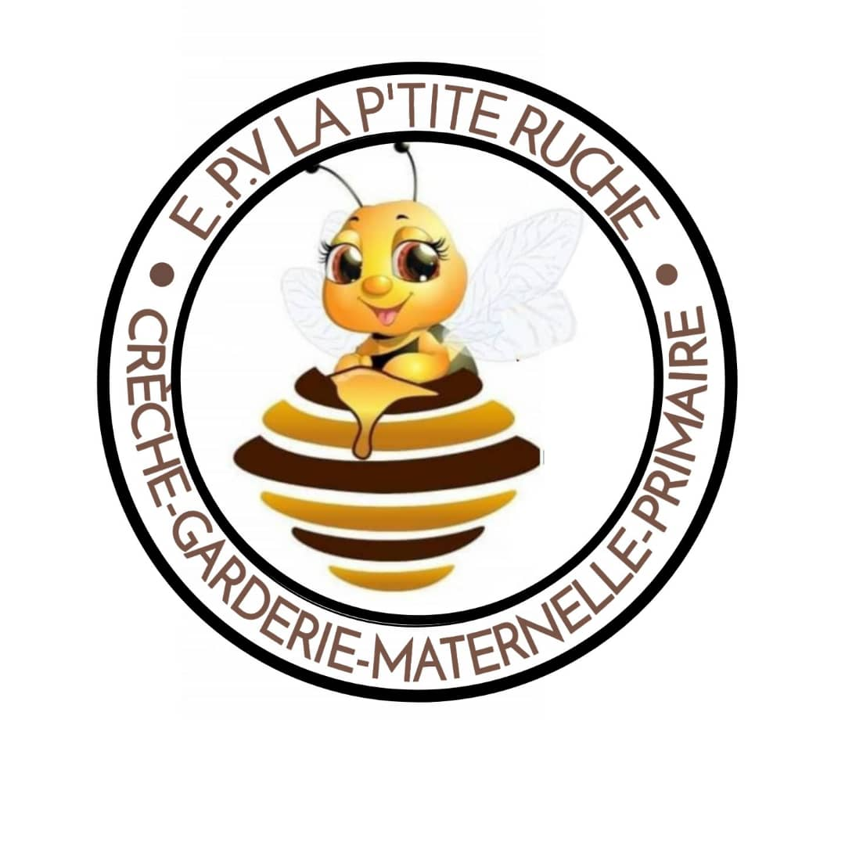

La maternelle
A déposer
- 02 boîtes de mouchoirs (kleenex) (200 mouchoir)
- 01 rame de papier Double A / Authentic / Paper One)
- 02 paquets de 10 rouleaux de papiers hygiéniques (Lotus)
- 02 gros rouleaux Sopalin
- 1 boite de craie
- 1kg d’OMO
- 1L de Javel
- 1 Gel Hydro-alcoolique
- Savon lavant main
- 1 paquet de Maker effaçable (noir, rouge, vert et bleu)

Le primaire
A déposer
- 01 boîte de mouchoirs (kleenex) (200 mouchoir)
- 01 rame de papier Double A / Authentic / Paper One)
- 02 paquets de 10 rouleaux de papiers hygiéniques (Lotus)
- 1 boite de craie blanche du (CE1 au CM2 et couleur (CP1 et CP2)
- 1kg d’OMO
- 1L de Javel
- 1 Gel Hydro-alcoolique
- Savon lavant main
- 1 paquet de Maker effaçable (noir, rouge, vert et bleu)

CENTRE AERE
Pendant les Congés de Toussaint, de Noel, de Février, de Pâques et les grandes vacances (Colonie de vacances).
Activités extrascolaire : Tous les mercredis.
Tout le matériel doit-être étiqueté au nom de l’élève. Tous les livres doivent être couverts d’un film
transparent blanc.

REDUCTIONS
Une réduction de 10% sera accordée pour payement en un seul versement aux familles
- Pas de dreads locks, ni coupe fantaisiste sur la tête des garçons
Le primaire
A déposer
- 01 boîte de mouchoirs (kleenex) (200 mouchoir)
- 01 rame de papier Double A / Authentic / Paper One)
- 02 paquets de 10 rouleaux de papiers hygiéniques (Lotus)
- 1 boite de craie blanche du (CE1 au CM2 et couleur (CP1 et CP2)
- 1kg d’OMO
- 1L de Javel
- 1 Gel Hydro-alcoolique
- Savon lavant main
- 1 paquet de Maker effaçable (noir, rouge, vert et bleu)

La maternelle
A déposer
- 02 boîtes de mouchoirs (kleenex) (200 mouchoir)
- 01 rame de papier Double A / Authentic / Paper One)
- 02 paquets de 10 rouleaux de papiers hygiéniques (Lotus)
- 02 gros rouleaux Sopalin
- 1 boite de craie
- 1kg d’OMO
- 1L de Javel
- 1 Gel Hydro-alcoolique
- Savon lavant main
- 1 paquet de Maker effaçable (noir, rouge, vert et bleu)

REDUCTIONS
Une réduction de 10% sera accordée pour payement en un seul versement aux familles
- Pas de dreads locks, ni coupe fantaisiste sur la tête des garçons
- Pas de mèche sur la tête des filles
- Pas de perle sur la tête des filles (Maternelle)
- Chaussure fermée obligatoire
- Les enfants sont rendus à leurs familles sur présentation de la carte d’accès.
• Pas de mèche sur la tête des filles
• Pas de perle sur la tête des filles (Maternelle)
• Chaussure fermée obligatoire
• Les enfants sont rendus à leurs familles sur présentation de la carte d’accès.
CENTRE AERE
Pendant les Congés de Toussaint, de Noel, de Février, de Pâques et les grandes vacances (Colonie de vacances).
Activités extrascolaire : Tous les mercredis.
Tout le matériel doit-être étiqueté au nom de l’élève. Tous les livres doivent être couverts d’un film
transparent blanc.

